**OS METAVERSOS E A EDUCAÇÃO ONLINE: EXPERIÊNCIAS DE APRENDIZAGEM IMERSIVA COM GATHER E SECOND LIFE**

Jardel Lucas Garcia1

**Resumo**

O objetivo do presente trabalho é demonstrar experiências de uso de duas plataformas que implementam metaversos em um contexto de educação online. O *Gather* e o *Second Life* foram utilizados para desenvolver práticas em dois cursos superiores da área de tecnologia: Redes de Computadores e Ciência da Computação, ambos de instituições de ensino superior brasileiras A necessidade de uso dessas tecnologias surgiu de disciplinas específicas que demandavam ambientes físicos para serem ministradas de modo prático, porém isso não seria possível no período em questão - tanto em razão da pandemia da COVID-19 quanto pelo contexto dos estudantes. As atividades curriculares (como projetos, montagens e simulações de redes de computadores e ambientes computacionais) foram desenvolvidas nos dois metaversos descritos e ocorreram de maneira efetiva, trazendo novas perspectivas sobre o uso desses conceitos e ferramentas e ampliando as possibilidades de aprendizagem desses alunos. Além disso, percebeu-se que o conceito de presencialidade precisa ser ressignificado, já que, mesmo em contextos normais (sem pandemia e ensino remoto emergencial), as práticas aqui desenvolvidas podem sim ser muito eficazes já que, tanto na perspectiva docente quanto discente, não constituíram prejuízo nem redução às aprendizagens por terem ocorrido em ambientes digitais ao invés de físicos.

**Palavras-chave:** Metaverso; Gather; Second Life; Aprendizagem Imersiva; Computação.

**Resume**

El objetivo del presente trabajo es demostrar experiencias de uso de dos plataformas que implementan metaversos en un contexto de educación en línea. Gather y Second Life se utilizaron para desarrollar prácticas en dos cursos de educación superior en el área de tecnología: Redes de Computadores y Ciencias de la Computación, ambos de instituciones de educación superior brasileñas. La necesidad de utilizar estas tecnologías surgió de disciplinas específicas que requerían entornos físicos para ser enseñado de manera práctica, pero esto no sería posible en el período en cuestión, tanto por la pandemia de COVID-19 como por el contexto de los estudiantes. Las actividades curriculares (como proyectos, montajes y simulaciones de redes de computadoras y ambientes de cómputo) se desarrollaron en los dos metaversos descritos y se desarrollaron de manera efectiva, trayendo nuevas perspectivas sobre el uso de estos conceptos y herramientas y ampliando las posibilidades de aprendizaje de estos estudiantes. Además, se percibió que el concepto de presencia necesita ser resignificado, ya que, incluso en contextos normales (sin pandemia y sin emergencia de enseñanza a distancia), las prácticas aquí desarrolladas sí pueden ser muy efectivas ya que, tanto desde la enseñanza como desde la perspectivas de los estudiantes, no constituyeron un daño o reducción en el aprendizaje porque se dieron en entornos digitales en lugar de físicos.

**Palabras clave:** Metaverso; Gather; Second Life; Aprendizaje Inmersivo; Informática.

**Abstract**

The objective of the present paper is to demonstrate experiences of using two platforms that implement metaverses in an online education context. Gather and Second Life were used to develop practices in two higher education courses in the area of ​​technology: Computer Networks and Computer Science, both from Brazilian higher education institutions The need to use these technologies arose from specific disciplines that required physical environments to be taught in a practical way, but this would not be possible in the period in question - both due to the COVID-19 pandemic and the context of the students. The curricular activities (such as projects, assemblies and simulations of computer networks and computing environments) were developed in the two described metaverses and took place effectively, bringing new perspectives on the use of these concepts and tools and expanding the learning possibilities of these students. In addition, it was noticed that the concept of presence needs to be re-signified, since, even in normal contexts (without a pandemic and emergency remote teaching), the practices developed here can indeed be very effective since, both from the teaching and student perspectives, did not constitute damage or reduction in learning because they took place in digital environments instead of physical ones.

**Keywords:** Metaverse; Gather; Second Life; Immersive Learning; Computing.

## **1. INTRODUÇÃO**

Em uma era hiperconectada, as dinâmicas sociais se modificam cada vez mais no sentido de convergir os espaços físicos e virtuais. Isto é, vive-se hoje uma realidade híbrida por natureza onde físico e virtual se complementam – isso tudo mesmo antes da pandemia da COVID-19. Nesse contexto, as práticas educativas podem e devem tirar proveito dessa hibridização de modo a criarem possibilidades de aprendizagem que sejam coerentes com a contemporaneidade e que mobilizem as competências necessárias para o século XXI.

Já há quase duas décadas, Downes (2005) anunciava as mudanças advindas com a Web 2.0 e as novas formas de se lidar com a internet, fazendo com o que o público se tornasse também produtor de conteúdo. Transpondo essa ideia para o ambiente educativo, alunos e professores podem, com essa dinâmica, desempenhar novos papéis e ampliar seus horizontes para o que antes era restrito a uma sala com quatro paredes, um quadro e carteiras enfileiradas. E isso hoje é possível graças aos vários ambientes virtuais disponíveis na forma de *softwares*, redes sociais, jogos digitais, simulações e, ainda, nos metaversos.

Assim, o presente trabalho tem como objetivo demonstrar o uso dos metaversos em um contexto de educação online no ensino superior brasileiro para criar cenários de aprendizagem ativa em cursos superiores da área de tecnologia. Para isso, foram utilizadas duas plataformas que implementam, respectivamente, mundos digitais virtuais 2D (MDV2D) e 3D (MDV3D): o Gather e o Second Life. Embora distintas em suas datas de lançamento - e, consequemente, em seus contextos -, ambas as ferramentas forneceram subsídios extremamente interessantes e efetivos para o trabalho não só em educação remota emergencial, mas para qualquer modalidade na qual haja interesse em hibridizar espaços, ampliar possibilidades e estender aprendizagens.

## **2. REFERENCIAL TEÓRICO**

Numa perspectiva conectivista de educação (SIEMENS, 2004), a tecnologia possui o papel essencial de reduzir a separação entre aluno, professor e conteúdo, ocupando um papel não neutro no processo educacional ao proporcionar visões de mundo distintas de acordo com cada escolha (SIEMENS; TITTENBERGER, 2009). Uma dessas escolhas refere-se ao uso dos Ambientes Virtuais de Aprendizagem (AVA), quem podem ir desde agregadores de conteúdo a plataformas mais amplas e complexas. Nesse viés, Dillenbourg, Schneider e Synteta (2002) definem um AVA como um espaço social de informação, projetado e representado de modo que os alunos sejam ativos e atores principais, compostos de tecnologias heterogêneas aliadas a abordagens pedagógicas que não restringem à educação à distância, mas também se justapõem aos ambientes físicos. Ou seja, os AVAs contribuem para uma perspectiva híbrida da educação, a qual não pressupõe uma separação entre físico e virtual, mas sim uma conjunção entre as potencialidades de ambas as modalidades sem reduzir-se a uma nem à outra (SCHLEMMER; MOREIRA, 2019).

Contudo, o que se vê, em muitos casos, é uma subutilização desses ambientes, reduzindo seus potenciais, sobretudo o social. Nesse sentido, as redes sociais e os *Personal Learning Environments* (PLE) não podem ser ignorados. Moreira e Januário (2014) mencionam algumas potencialidades das redes sociais na educação, como o fato de favorecer conexões entre pessoas, conduzir processos interativos, organizar conteúdos para acesso rápido e facilitar a partilha desses materiais, que podem sim ser objetos de conhecimento e aprendizagem, seja ela formal, informal ou não formal. Uma perspectiva que traz uma junção dessa proposta com os Ambientes Virtuais e Aprendizagem é a dos PLE (ou Ambientes Pessoais de Aprendizagem), que, de acordo com Downes (2007), fazem um contraponto com os AVAs tradicionais ao fomentar a criação e interação entre comunidades, dando mais ênfase à criação do que ao consumo de conteúdo, descentralizando-o e deixando mais autonomia nas mãos do estudante ao invés de apenas fornecer uma emulação da sala de aula. Nessa mesma linha, Dron e Bhattacharya (2007) definem um PLE como um conjunto de aplicações interoperáveis que, juntas, formam um ambiente de aprendizagem para o indivíduo, e essas aplicações - dada a sua diversidade - criam um contexto vivo e autônomo para o estudante.

Seguindo a linha evolutiva das tecnologias, com a consolidação das redes sociais como elemento indissociável da sociedade do século XXI, o próximo passo (re)tomado no ano de 2021 foi, sem dúvidas, o metaverso. Tal conceito foi trazido novamente à tona graças aos esforços das grandes corporações - como Facebook e Microsoft - em investir, aprimorar e ampliar a experiência do metaverso nos mais diversos contextos (GARCIA, 2021). Fato é que o metaverso não é algo novo: em 2003 foi lançada uma plataforma que se tornaria extremamente popular à época: o *Second Life.* Esse metaverso - que subsidiou pesquisas e desenvolvimento de diversos outros, bem como a incorporação de seus elementos em outras aplicações, como jogos (GTA, The Sims, Free Fire, entre outros), por exemplo (BASSO, 2021). Contudo, desde o ano de 2020, com a pandemia da COVID-19, muito se tem discutido sobre tecnologias e hibridismo em educação, mas, conforme aponta Garcia (2021), perspectivas muito reducionistas têm sido adotadas para defini-los - como considerar que ensino híbrido seria algo como “50% online e 50% presencial ou que um metaverso é um espaço de entretenimento 3D ou um jogo. É preciso, então, ampliar essa visão.

Primeiro, é preciso compreender o conceito de metaverso. Schlemmer e Backes (2015) o definem como um contexto de simulação presente no ciberespaço que possibilita, ao mesmo tempo, experiências sociais de convivência, experiências tridimensionais imersivas e experiências web, isto é, em redes. Esses espaços vêm para hibridizar as relações sociais, ou seja, possibilitar o seu uso para vivenciar situações transformando informações em experiências verificáveis. Conforme mencionado, as autoras ressaltam que um metaverso não se resume a um jogo, mas a um híbrido entre ambientes virtuais - que podem implementar jogos dentre as várias opções de implementação - e espaços de comunicação instantânea. Assim, para estar imerso em um metaverso, é necessário haver uma plataforma que o implemente e o disponibilize. Duas dessas plataformas - exploradas neste trabalho - são o já mencionado *Second Life* e um mais recente, *Gather.*

O *Gather* (FIGURA 1) é uma ferramenta desenvolvida pela *Gather Presence, Inc*. em 2020 cujo objetivo é disponibilizar espaços de criação onde usuários podem interagir construindo e customizando espaços, sejam essas pessoas oriundas de escritórios corporativos, universidades, conferências, festas ou demais celebrações (GATHER, 2020). Isto é, a plataforma visa expandir o conceito de reunião virtual implementado em ferramentas como *Google Meet*, *Zoom* ou *Microsoft Teams* ao disponibilizar mundos digitais virtuais 2D com cenários e objetos que podem ser explorados por meio de avatares. A ideia do metaverso está implementada aí: o *Gather* objetiva aumentar o nível de imersão das pessoas em seus espaços virtuais ao criar tais possibilidades. Um ponto interessante da ferramenta é o fato de ser 2D, com cenários semelhantes a jogos do gênero *Role Playing Games (RPG)*, sobretudo aqueles desenvolvidos em décadas passadas, o que por si só já traz um tom nostálgico para usuários dessa época e inova em trazer esse formato para um metaverso tão atual.

**Figura 1 – Interface do Gather**

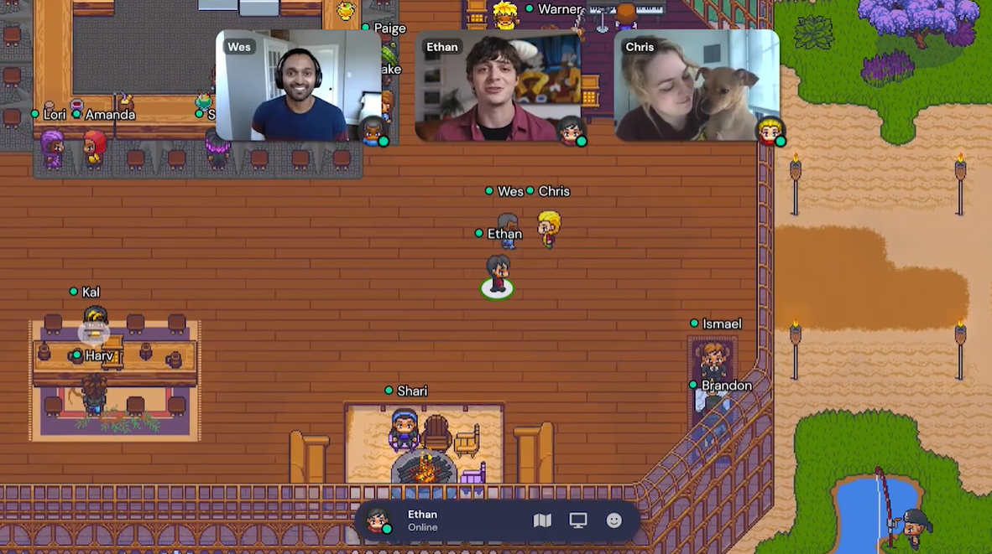

Fonte: Gather (2020)

Já o *Second Life*  (FIGURA 2) é um mundo digital virtual 3D criado em 1999 e lançado em 2003 pela *Linden Lab Inc.*, empresa norteamericana (SCHULZE, 2019). Trata-se mais do que um jogo: é um metaverso 3D com ilhas (espaços) que podem ser utilizados e adquiridos por pessoas da “primeira vida”. Ao longo dos anos, foi (e ainda é) utilizado por pessoas para conviver em uma “segunda vida”, para promover espaços de aprendizagem, de reunião, de entretenimento – com eventos sendo realizados através dele, inclusive – e uma série de outras possibilidades. A amplitude do *Second Life* é bem vasta: dentro dele há uma economia própria, códigos, movimentos e condutas que foram se estabelecendo ao longo do tempo. O fato de ser um ambiente 3D confere a ele novas possiblidades de movimentação, de imersão e identificação – com o avatar, por exemplo, que consegue incorporar mais características do que em ambientes digitais virtuais 2D como o *Gather*.

**Figura 2 – Interface do Second Life na Book Island**

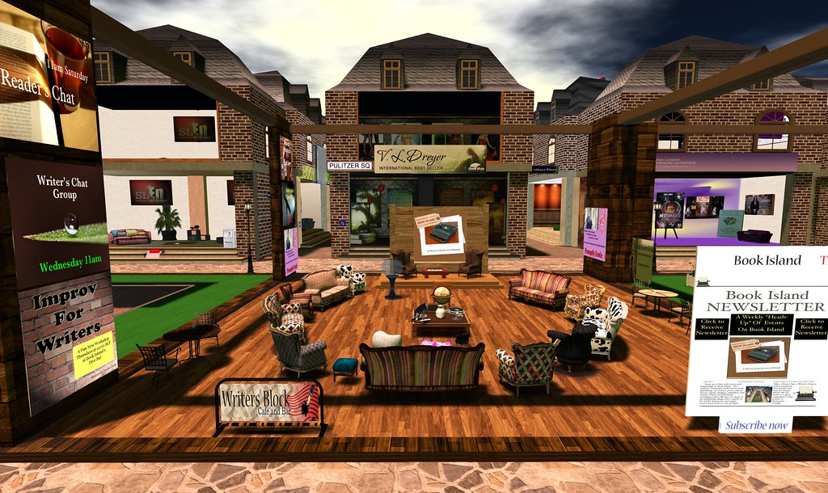

Fonte: Second Life (s.d)

No que diz respeito à educação, plataformas como essas, assim como os próprios jogos digitais e os espaços de simulação, permitem constituir contextos de experiência que permitem que o indivíduo compreenda conceitos, fenômenos e situações sem perder a conexão entre ideias e problemas reais (ALVES, 2008). Schlemmer e Backes (2015) chamam a atenção para o fato de que tecnologias como os metaversos possibilitam não só executar interações isoladas mas sim um sentido de convivência cada vez maior: através das possibilidades infinitas do digital virtual, é possível viver experiências que não se viveria no mundo físico e conviver com pessoas e atores que não se teria acesso na “primeira vida”. As autoras ainda destacam estudos que demonstram que participantes em pesquisas frequentemente aplicam nesses ambientes as mesmas propriedades que demonstram nos ambientes físicos, isto é, transpõem suas vivências entre contextos, o que só reforça a necessidade de compreender essa realidade híbrida e extrair dela o melhor dessa coexistência de ambientes (SCHLEMMER; MOREIRA, 2019).

## **3. METODOLOGIA**

Com base nesses pressupostos, as práticas aqui descritas ocorreram - e ainda estão a ocorrer - em dois contextos distintos: um deles com uma turma de um Curso Superior de Tecnologia em Redes de Computadores, composta de 12 alunos - com as atividades já finalizadas e aqui será tratada como Turma 1 - e outro com uma turma de um curso de Ciência da Computação - ainda em curso, com 25 alunos, chamada aqui de Turma 2 - em duas instituições de ensino superiores brasileiras. Tais práticas aconteceram e ainda acontecem durante o ensino remoto emergencial em razão da pandemia da COVID-19. Na Turma 1, as atividades ocorreram em uma disciplina de Cabeamento Estruturado, cujo objetivo era desenvolver as competências de projetar, implementar e administrar sistemas de cabeamento de redes de computadores para ambientes diversos, isto é, é uma disciplina extremamente prática que demanda desde exercícios de análise de cenários até a instalação de equipamentos e periféricos muito específicos. De maneira semelhante, a Turma 2 desenvolve suas práticas na disciplina de Ambientes Computacionais e Conectividade, mais introdutória do que a primeira, mas que também trata das interconexões de redes de computadores de maneira tanto teórica quanto prática. As duas possuem competências a serem desenvolvidas em comum, na verdade, muito próximas. Ambas as experiências serão detalhadas a seguir.

No que diz respeito à Turma 1, todo o período em questão compreendeu o ensino remoto emergencial, com aulas sendo ministradas em modalidade online, síncrona e assíncrona no segundo semestre de 2021. O desafio neste ponto consistiu em encontrar formas de desenvolver as práticas muito específicas supracitadas a fim de mobilizar as competências necessárias a se desenvolver. Como não havia a possibilidade de visitação a ambientes físicos e nem sequer de manipulação de equipamentos por grupos de estudantes em trabalho colaborativo, a alternativa encontrada pelo docente foi a de transferir o local de trabalho do físico para o virtual.

Para isso, foram definidos três tópicos da disciplina para dividir os momentos de mobilização dessas competências. O primeiro foi desenvolvido em caráter prioritariamente assíncrono e objetivou compreender as normas que regem o cabeamento estruturado de uma rede de computadores. Os estudantes tiveram momentos de estudo das normas e foram convidados a discutirem em fóruns online sobre aspectos inerentes a elas. Finalizado este tópico, o segundo já deu início à parte prática: por meio do uso da ferramenta *Gather*, o docente disponibilizou um espaço digital virtual customizado por ele para que a turma trabalhasse durante um determinado período. Nesse espaço, em grupos, os alunos deveriam propor um projeto de rede de computadores que levasse em consideração as especificidades do cenário (umidade, temperatura, paredes, móveis, dispositivos eletrônicos e demandas discutidas em aula síncrona). Além de propor a planta do projeto, os estudantes deveriam construir um documento colaborativo – disponível também no *Gather* – que representasse o projeto em si e a justificativa de cada decisão.

Finalizado o segundo tópico, que contou com aulas síncronas tanto para inicialização quanto para sua finalização – bem como para as reuniões feitas pelos próprios alunos -, deu-se o início do terceiro e último tópico. Dessa vez, munidos das competências mobilizadas no tópico anterior, os alunos foram convidados a desenvolver outro projeto de rede para um novo ambiente no *Second Life*, isto é, desta vez teriam que desenvolvê-lo num ambiente 3D. Após serem ambientados na ferramenta em modo síncrono junto ao professor, foram orientados a utilizar as normas estudadas no primeiro tópico e as aprendizagens obtidas no segundo para construir o novo projeto, desta vez mais amplo e rigoroso, considerando o espaço 3D do qual dispuseram (a *Book Island*, ilha existente dentro do *Second Life* e representada na Figura 2). Assim como no primeiro, construíram as plantas com a rede projetada, um documento com as especificações e, desta vez, um vídeo demonstrando todo o percurso.

Quanto à Turma 2, já no primeiro semestre de 2022 e com a flexibilização dos protocolos sanitários, em decorrência dos avanços da vacinação e da diminuição dos casos de COVID-19, as aulas puderam retornar para um regime presencial na instituição em questão, mantendo-se algumas atividades em formato online também. Contudo, nem todas as atividades podem ser realizadas de forma totalmente prática mesmo em um contexto presencial físico. Na disciplina em questão, também faz parte do plano de curso o desenvolvimento de competências como analisar e projetar ambientes computacionais e redes de computadores diversos, tanto de forma física quanto lógica (*hardware* e *software*). Entretanto, percebeu-se que, na maioria das vezes, tais atividades se dão quase que totalmente no campo teórico, já que dificilmente uma instituição de ensino possui salas, equipamentos, dispositivos e infraestrutura para projetar grandes redes de computadores como prática pedagógica - tanto pelo custo disso quanto pelas próprias dificuldades logísticas. A solução encontrada pelo docente foi, mais uma vez e com base nas experiências com a Turma 1, ampliar o espaço físico para o espaço virtual através do *Gather*.

Dessa forma, o professor definiu um projeto para o semestre também dividido em três etapas. Antes de mais nada, contudo, o docente fez uma imersão no *Gather* já na primeira aula para explicar que ele seria o ambiente estendido da sala de aula e demonstrou seu funcionamento e dinâmicas. Em seguida, definiu os seguintes passos a serem realizados pelos alunos após criarem o seu perfil no *Gather*, incluindo seu avatar, e experimentarem o ambiente durante o período de imersão: 1) pesquisa e construção de um portfólio sobre projeto de redes de computadores, contendo as devidas normas - trabalho este feito em grupo, cada um com o seu conteúdo complementar aos demais; 2) projeto físico da rede, com base no ambiente virtual disponibilizado, incluindo a representação visual da rede com cabeamento, equipamentos e dispositivos; 3) construção do documento de projeto final, contendo tanto as representações visuais quanto as especificações técnicas da rede. Desse modo, foram definidos os devidos prazos e os alunos iniciaram o trabalho. Neste caso, o docente não definiu o uso do *Second Life* como requisito para o semestre em questão, tendo em vista a quantidade de atividades que os estudantes terão e outras competências que precisam ser desenvolvidas, ficando a plataforma prevista para uso no próximo semestre.

## **4. RESULTADOS**

**4.1 RESULTADOS OBSERVADOS COM A TURMA 1**

A experiência com o *Gather*, o ambiente 2D, na Turma 1 trouxe práticas imersivas em um momento em que isso não seria possível. Trouxe também os conceitos de metaverso e de avatar para o contexto educativo desses alunos, os quais não haviam sido explorados ainda - nem do ponto de vista técnico, já que eram estudantes de tecnologia, nem sob outras perspectivas. O projeto desenvolvido na ferramenta, tanto no que diz respeito ao projeto visual da rede quanto ao documento colaborativo, foi considerado satisfatório e demonstrou as competências esperadas. Os relatos dos alunos consistiram de comentários positivos quanto ao uso da ferramenta, tanto pela facilidade de uso, pouco consumo de *hardware* e pelo fato de ser interessante e agradável de maneira semelhante a um jogo digital no estilo RPG, algo bem comum no seu cotidiano. Em geral, relataram que foi possível sim visualizar um ambiente plausível, analisá-lo e pensar as soluções possíveis que poderiam compor o sistema de cabeamento daquele conjunto de salas se ele existisse no mundo físico. Além disso, conseguiram associar as normas técnicas estudadas no primeiro tópico com algumas das decisões tomadas no projeto – sobre qual tipo de cabo de rede utilizar em determinada situação, por exemplo. Como artefatos produzidos, foram feitos o diagrama geral da rede (FIGURA 3) e um documento contendo as especificações desta, construído também de maneira colaborativa pelo *Google Docs*.

**Figura 3 – Projeto de rede no Gather da Turma 1**

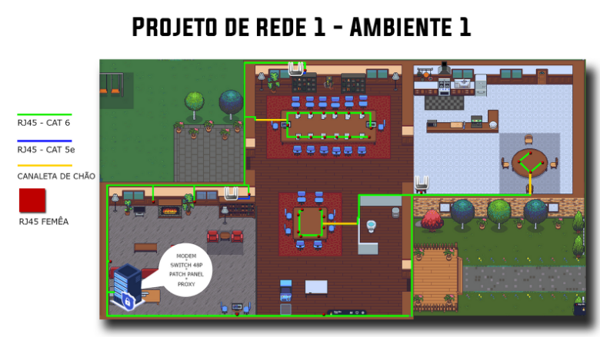

Fonte: o autor (2022).

Observa-se na Figura 3 o ambiente no qual os alunos conviveram e interagiram de forma síncrona e assíncrona durante o período de execução do projeto. As legendas, cores e traços representam o cabeamento de rede (bem como suas especificações técnicas) que utilizaram na montagem da rede. Os equipamentos vistos na figura - computadores, notebooks - foram inseridos por eles pelo próprio editor do *Gather*, que permite a customização do ambiente. Neste caso, consideraram as especificidades do ambiente em questão para projetar tanto redes cabeadas quanto sinal *wireless*, bem como evitaram locais sensíveis, que possuem umidade ou calor, para passar os cabos - o que condiz com as normas e recomendações estudadas. Escolheram e justificaram no documento produzido as categorias de equipamentos e dispositivos necessários para essa rede funcionar conforme necessário.

Já a experiência com o *Second Life*, se mostrou igualmente interessante, porém ainda mais imersiva e desafiadora. Imersiva por se tratar de um ambiente 3D – o que muda totalmente a forma como desenvolveram as plantas e projetos de cabeamento para os cenários – e desafiadora porque agora precisaram interconectar salas virtuais 3D muito mais amplas e com uma noção de distância mais próxima do “real” físico em relação ao *Gather* (onde o cenário é visto de cima). Além de se reunirem no *Second Life* para discutirem os detalhes do projeto de maneira recorrente, os alunos também construíram um documento – desta vez, mais normalizado do que o anterior – e um vídeo explicativo para propor o projeto final, o que trouxe percepções e aprendizagens muito positivas dos discentes. Conforme mencionado, utilizaram a ilha *Book Island*, um espaço aberto composto de 12 lojas, um galpão e um coreto (área demarcada pelo professor, já que a ilha é bem maior) para o qual os alunos projetaram a rede. A planta baixa do ambiente está descrita na Figura 4, feita pelos alunos com base nas imagens capturadas do ambiente.

**Figura 4 – Planta baixa do recorte da Book Island no Second Life (Turma 1)**

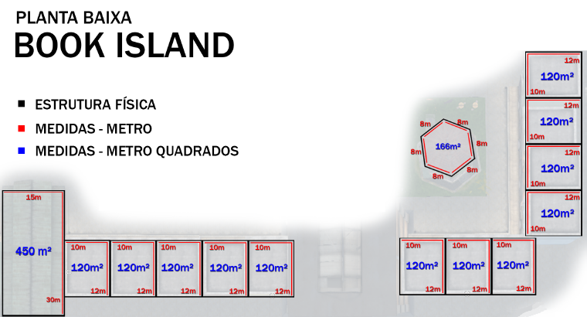

Fonte: o autor (2022).

Cabe ressaltar que os alunos exploraram, no seu próprio tempo - fora do horário das aulas síncronas - o ambiente da *Book Island* e encontraram materiais sobre ela no próprio portal do *Second Life*, o que facilitou o trabalho de produção da planta da Figura 4. Esse exercício, por si só, configurou aprendizagens sobre a arquitetura da plataforma e seu repositório de conteúdo. Do ponto de vista da construção da rede, da escolha de equipamentos e distribuição destes nos espaços, os estudantes se dividiram e organizaram no documento as demandas que uma rede real teria para um ambiente como este - incluindo cálculos, memorial descritivo, planilha de materiais e custos e especificação das normas utilizadas para basear a sua construção (estas últimas, fruto das aprendizagens adquiridas nos tópicos anteriores). A Figura 5 representa um desses ambientes e as escolhas de alguns equipamentos enquanto a Figura 6 representa a construção da sala de controle central da rede, a qual os alunos projetaram para conter os servidores e comutadores centrais.

**Figura 5 – Um dos ambientes internos da Book Island e equipamentos de rede posicionados pelos alunos (Turma 1)**

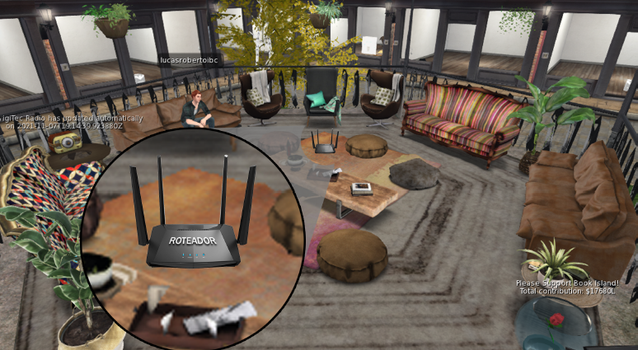

Fonte: o autor (2022).

**Figura 6 – Sala de controle central da rede desenvolvida no galpão da Book Island (Turma 1)**

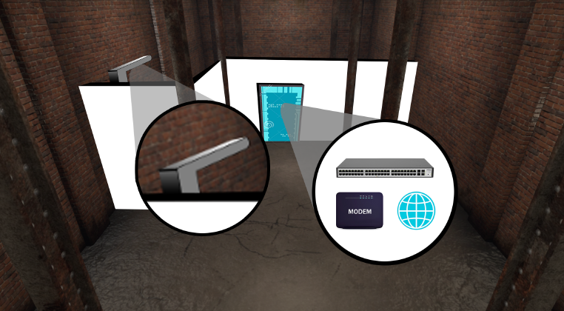

Fonte: o autor (2022).

Para representar todas essas escolhas, além de entregarem o documento final do projeto, desta vez mais robusto e normalizado, produziram também um vídeo explicativo demonstrando todo o projeto e as escolhas realizadas, bem como as suas justificativas. Relataram que a visualização em 3D foi sim mais imersiva a ponto de possibilitar escalar as medidas em relação ao mundo físico com mais assertividade e posicionar os equipamentos de maneira mais realista. Notaram também que o consumo de recursos de *hardware* e de internet para acessar o *Second Life* é maior, já que é um ambiente tridimensional, mas isso não impactou o trabalho já que boa parte dele se deu de maneira assíncrona, podendo os estudantes se organizarem em turnos e horários mais adequados a cada um. Uma observação interessante diz respeito à identificação com os elementos do mundo virtual: os alunos realmente personalizaram muito seus avatares e criaram representações ricas em detalhes, fortalecendo seus laços com a ferramenta, algo importante para o seu engajamento. Os únicos pontos negativos para a experiência disseram respeito ao fato de haver custo para inserção de elementos customizados direto no ambiente - o que não foi feito, pois não era a proposta, de modo que os alunos os posicionaram tirando *prints* da tela e no vídeo produzido - e também por ser a *Book Island* um ambiente aberto no *Second Life* - o que não é necessariamente negativo, mas enquanto desenvolviam o trabalho, notaram visitas de outras pessoas àquele ambiente, o que não atrapalhou mas pode ser um problema de segurança e privacidade. O professor orientou bem os alunos e não houve qualquer problema dessa natureza, concluindo o percurso de maneira efetiva e rica em aprendizagem.

**4.2 RESULTADOS OBSERVADOS COM A TURMA 2**

Conforme mencionado, os trabalhos com a Turma 2 ainda estão em curso no momento em que este trabalho é escrito, pois considerou-se que estas experiências precisam estar sempre em curso para serem constantemente estudadas e aprimoradas. Nesta turma, algumas decisões diferentes foram tomadas: um tempo maior de imersão no *Gather* foi planejado pelo docente para que os alunos realmente se apropriassem da ferramenta, o que foi extremamente benéfico. Além disso, foi solicitado à turma que eles próprios preenchessem o ambiente com todos os equipamentos tecnológicos necessários para implementar a infraestrutura de informática necessária, o que fizeram bem ao dominar os mecanismos de edição do Gather e resultou na representação descrita na Figura 7.

**Figura 7 – Ambiente customizado pela Turma 2 no Gather**

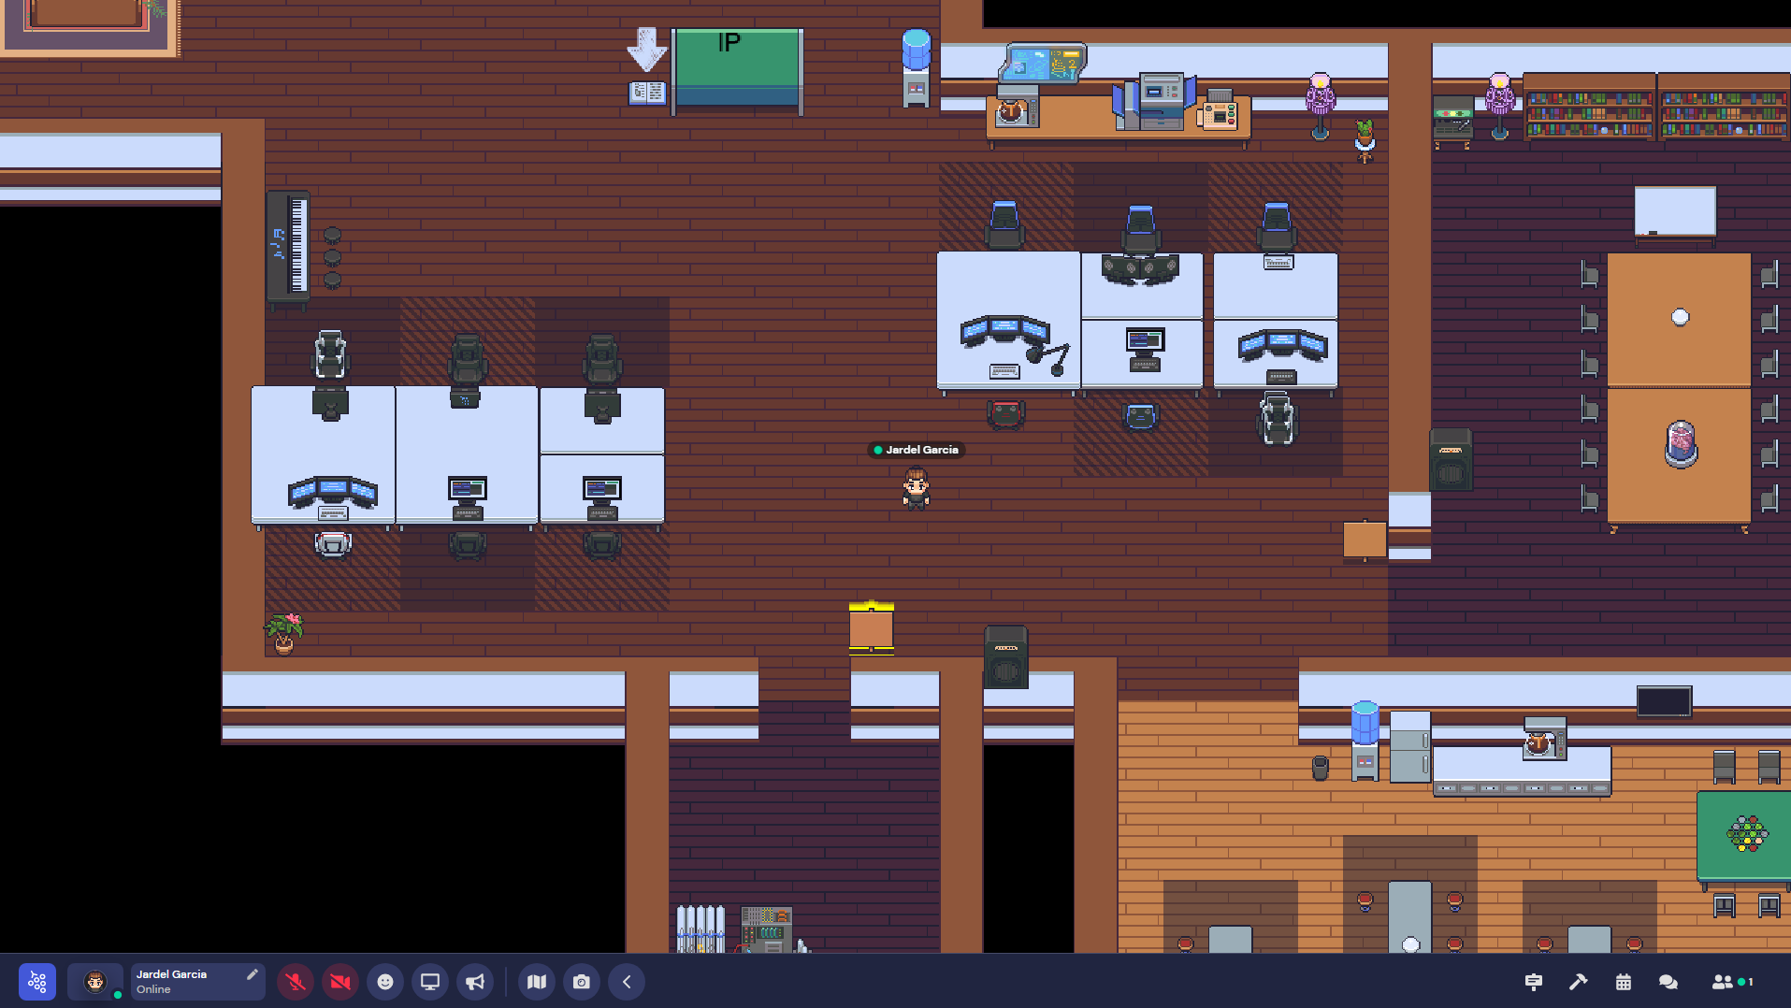

Fonte: o autor (2022).

Além disso, os grupos iniciaram duas tarefas concomitantes: a pesquisa e construção do portfólio com as normas e o projeto físico, incluindo a planta baixa do ambiente e as anotações iniciais para compor o documento final. O docente solicitou que fossem feitas assim pois aproveitariam aos poucos os conteúdos das aulas síncronas para irem alimentando as produções no próprio *Gather*. A Figura 8 representa o quadro branco colaborativo que os estudantes estão desenvolvendo.

**Figura 8 – Projeto inicial da rede do Gather (Turma 2)**

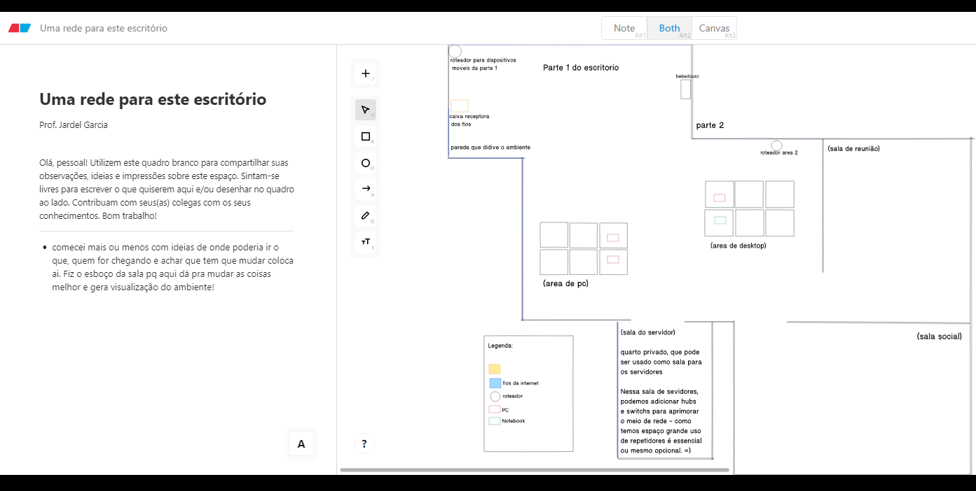

Fonte: o autor (2022).

Ao mesmo tempo, os alunos constroem seus portfólios utilizando a ferramenta *Wakelet* (plataforma digital para criação de e-portfólios e curadoria de conteúdo), os quais serão compartilhados entre os grupos para que sirvam de fonte de consulta rápida para a conclusão do projeto. Já neste ponto, observa-se alto engajamento dos alunos tanto nas aulas síncronas quanto nos momentos assíncronos - a cada semana, o docente vem percebendo e registrando alterações no ambiente do *Gather*, o que inclui, curiosamente, até elementos pessoais adicionados pelos alunos - como objetos e tocadores de música e vídeo que utilizaram para customizar ainda mais o espaço. Essas escolhas pessoais, mesmo não fazendo parte do projeto, demonstram um traço forte de identificação com a ferramenta, transformando-a em um ambiente prazeroso e confortável para o aluno. O professor mantém-se como um moderador dessas escolhas, mediando as ocorrências e orientando o processo de uso da ferramenta e da condução do projeto, que culminará na construção do projeto final da rede com todos os seus requisitos.

## **5. CONSIDERAÇÕES FINAIS**

Verificou-se até o presente momento que uma experiência (no *Second Life*) se beneficiou das aprendizagens obtidas na outra (*Gather*) na Turma 1, considerando-se, então, este percurso como coerente para mobilizar as competências descritas. O uso dos dois metaversos de maneira combinada revelou-se uma escolha eficaz para o contexto dessas práticas e seus resultados foram analisados com profundidade para subsidiar as atividades com a Turma 2. Neste ponto, considera-se um ponto muito importante deste trabalho essa prática continuada: conforme demonstrado, várias etapas foram repensadas na segunda experiência para melhorá-la em relação à primeira, dedicando, por exemplo, mais tempo à imersão no ambiente para extrair o máximo de suas potencialidades. Além disso, mesmo se tratando de disciplinas diferentes, de cursos diferentes e em instituições diferentes - claro, com pontos em comum -, as práticas mostraram-se devidamente possíveis e efetivas, sendo bem recebidas por ambos os públicos.

Isso apenas reforça como é importante promover a construção colaborativa de representações nesses ambientes, que não se opõem aos ambientes físicos, mas, ao contrário, coexistem e ampliam as possibilidades de aprendizagem. Nesses cenários, são possíveis aprendizagens formais, informais e não-formais, num espírito de comunidade e colaboratividade, que são, em si, alguns pilares do próprio *e-learning* (MOTA, 2009).

Sendo assim, percebeu-se que um metaverso pode oportunizar experiências que não seriam possíveis no mundo físico – mesmo algumas delas estando disponíveis, talvez não estejam acessíveis em determinadas circunstâncias. Os metaversos, nos contextos analisados, ajudaram a superar essas problemáticas e o próprio conceito tradicional de presencialidade. As práticas aqui descritas continuam e subsidiarão outras futuras, sempre em um sentido de aprimoramento da experiência.

## **6. REFERÊNCIAS**

ALVES, Lynn. Relações entre os jogos digitais e aprendizagem: delineando percurso. **Educação, Formação & Tecnologias**, v. 1, n. 2, p. 3-10, nov. 2008. Disponível em: <http://200.9.65.226/handle/fieb/665>. Acesso em: 17 abr. 2022.

BASSO, Letícia. **O Metaverso já está na nossa realidade, você sabe o que é?**. Voitto. 2021. Disponível em: <https://voitto.com.br/blog/artigo/metaverso>. Acesso em: 15 abr. 2022.

DILLENBOURG, Pierre; SCHNEIDER, Daniel; SYNTETA, Paraskevi. Virtual learning environments. In: Proceedings of the 3rd Hellenic conference information & communication technologies in education. Rhodes, Greece: Archive Ouverte HAL, 2002. p. 3-18. Disponível em: <https://telearn.archives-ouvertes.fr/hal-00190701>. Acesso em: 10 abr. 2022.

DOWNES, Stephen. **e-Learning 2.0**. Stephen Downes Knowledge, Learning, Community. 2005. Disponível em: <https://www.downes.ca/post/31741>. Acesso em: 15 abr. 2022.

DOWNES, Stephen. Learning Networks in Practice*. In:* LEY, David. **Emerging technologies for learning**. Canada: National Research Council of Canada, v. 2, 2007. 20 p. Disponível em: <https://nrc-publications.canada.ca/eng/view/accepted/?id=fa5f5f4d-b6c8-4dac-ab6e-49b75570f988>. Acesso em: 15 abr. 2022.

DRON, Jon; BHATTACHARYA, Madhumita. Lost in the Web 2.0 jungle*. In:* SEVENTH IEEE INTERNATIONAL CONFERENCE ON ADVANCED LEARNING TECHNOLOGIES (ICALT 2007), n. 7. 2007. Anais [...]. IEEE, 2007, p. 895-896. Disponível em: <https://ieeexplore.ieee.org/abstract/document/4281187>. Acesso em: 18 abr. 2022.

GARCIA, Jardel Lucas. Ressignificando o conceito de presencialidade: o conceito de metaverso e suas potencialidades. In: GARCIA, Jardel Lucas; MEHLECKE, Querte Teresinha Conzi. **COMBINE: Pessoas, Virtualidade e Finanças**, p. 28, 2021. CMB Educação: Porto Alegre, 2021. Disponível em: <https://play.google.com/books/reader?id=9ctUEAAAQBAJ&hl=pt-BR&lr=&printsec=frontcover>. Acesso em: 18 abr. 2022.

GATHER. About Gather. Disponível em: <https://gather.town>. Acesso em: 20 abr. 2022

MOREIRA, José António; JANUÁRIO, Susana. Redes sociais e educação: reflexões acerca do Facebook enquanto espaço de aprendizagem*. In:* PORTO, C (Org.); SANTOS, E (Org.). **Facebook e educação**: publicar, curtir, compartilhar . Campina Grande: EDUEPB, 2014, p. 67-84. Disponível em: <https://books.scielo.org/id/c3h5q/pdf/porto-9788578792831-05.pdf>. Acesso em: 11 abr. 2022.

MOTA, José. Personal learning environments: contributos para uma discussão do conceito. **Educação, Formação & Tecnologias**, v. 2, n. 2, 2009. Disponível em: <https://repositorioaberto.uab.pt/handle/10400.2/8982>. Acesso em: 16 abr. 2022.

SCHLEMMER, Eliane; BACKES, Luciana. **Aprender e ensinar em um contexto híbrido**. São Leopoldo: UNISINOS, 2015.

SCHLEMMER, Eliane; MOREIRA, José António. Modalidade da Pós-Graduação Stricto Sensu em discussão: dos modelos de EaD aos ecossistemas de inovação num contexto híbrido e multimodal. **Educação Unisinos**, Porto Alegre, v. 23, n. 4, p. 689-708, 10 12 2019. Disponível em: <http://revistas.unisinos.br/index.php/educacao/article/view/edu.2019.234.06>. Acesso em: 7 abr. 2022.

SECOND Life. Second Life. Disponível em: <https://secondlife.com/>. Acesso em: 17 abr. 2022.

SIEMENS, George. **Connectivism**: A Learning Theory for the Digital Age. Elearnspace. 2004. Disponível em: <http://www.elearnspace.org/Articles/connectivism.htm>. Acesso em: 10 abr. 2022.

SIEMENS, George; TITTENBERGER, Peter. **Handbook of emerging technologies for learning**. Canada: University of Manitoba, 2009. Disponível em: <https://www.semanticscholar.org/paper/Handbook-of-Emerging-Technologies-for-Learning-Siemens-Tittenberger/46e7b135aeab58671406cfc3a0a546ad07ac3c31>. Acesso em: 11 abr. 2022.

SCHULZE, Thomas. **Second Life**: o que mudou nos 16 anos do popular game online. Techtudo. 2019. Disponível em: <https://www.techtudo.com.br/noticias/2019/11/second-life-o-que-mudou-nos-16-anos-do-popular-game-online.ghtml>. Acesso em: 16 abr. 2022.